Mein Gesamtenergieumsatz

Der Energiebedarf, den ein Mensch zum Selbsterhalt benötigt, zum Beispiel Aufrechterhaltung der Atmung, Regelung des Stoffwechsels und der Körpertemperatur, Abwehr von Krankheitserregern etc., nennt man Grundumsatz. Um den individuellen Grundumsatz zu berechnen, müssen die Werte Gewicht, Körpergröße, Geschlecht und Alter berücksichtigt werden.  Als Faustformel zur Berechnung des eigenen Grundumsatzes lässt sich vereinfachend folgende Formel anwenden: | 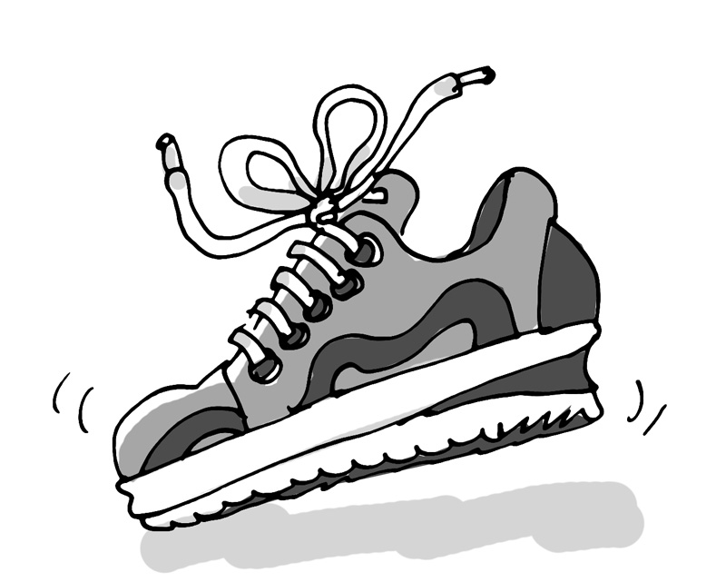  Illustration: © Alexander Weiler
täglicher Grundumsatz = 4,2 kJ ∙ Körpergewicht ∙ 24 Stunden

Mehr Leistung verlangt dagegen auch mehr Energie. Als Leistungsumsatz ist diejenige Energiemenge definiert, die der Organismus für über den Grundumsatz hinausgehende Aktivitäten umsetzt.
Der Leistungsumsatz wird in PAL (engl. physical activity level = körperlicher Aktivitätsgrad) angegeben und bezieht sich auf 24 Stunden. So verbraucht ein körperlich schwer arbeitender Mensch mehr Energie als ein Mensch mit sitzender Tätigkeit. In der Regel liegen die PAL-Werte zwischen 0,95 für die Nachtruhe und 2,4 bei Bauarbeitern und Hochleistungssportlern. Um den Energiebedarf bzw. Gesamtumsatz für einen Tag zu berechnen, muss der Grundumsatz mit dem PAL-Wert multipliziert werden.

4,2 kJ ∙ Körpergewicht ∙ 24 Stunden ∙ PAL-Wert

Mache Angaben zu deiner Person, fülle die nachfolgende Tabelle aus und berechne deinen Gesamtenergieumsatz für einen normalen Wochentag.

Ich bin  männlich  weiblich.

Körpergröße: cm

Gewicht: kg

Grundumsatz: kcal

Tätigkeit | Kalorienverbrauch in kcal
Summe
+ Grundumsatz
Gesamtenergieumsatz

